

《网络与信息安全技术》实验报告

实验名称: 加解密系统设计
学年学期: 2025 ~ 2026 学年 第 二 学期
专 业： 计算机科学与技术23-X班
学 号： 2023******
姓 名： ****
指导教师： 苏兆品

2026年5月30日

一、实验目的
让学生熟练掌握加解密系统设计与开发：
1. 对敏感数据的加密方法，实现对文本、文件、图像、声音、视频的加、解密。
2. 了解加密算法的评价机制。
3. 学会攥写实验报告。

二、实验内容与要求
基于AES、RSA、SM4、ZUC四种密码算法中的三种实现加解密系统，可以对文本、文件、图像、声音、视频进行加、解密，并分析加解密性能。

三、设计思路（介绍系统总体设计、模块设计、算法设计等，体现设计思想）
3.1 总体设计
3.2 模块设计
3.3 算法设计

四、具体实现（如何用代码实现关键模块和算法，代码只需按要求贴出关键函数即可，代码执行结果需要抓图演示，每个图上必须要有学号，并给图片加上序号和标题，参考图1。）
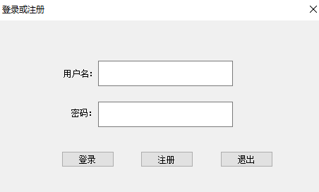
图1 登录界面

五、系统测试与分析（系统执行结果需要抓图演示加解密前后的对比，并对密钥空间、密钥敏感性、加密速度等指标进行测试和对比分析，每个图上必须要有学号，并给图片加上序号和标题，参考图1。）

六、附加功能（如没有可不填）

七、成绩评定
序号 | 评价内容 | 权重（%） | 得分
1 | 成果验收：代码是否有语法错误、执行结果是否正确。 | 50
2 | 实验报告的格式规范程度。 | 50
合计得分
教师签名 | 苏兆品

